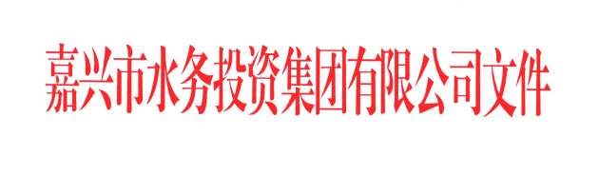

嘉水务〔2017〕87号

关于陈庆华等同志职务任免的通知

所属各企业、集团公司各部门：
经集团公司党委研究决定：
陈庆华同志任嘉兴市嘉源给排水有限公司副总经理，免去其嘉兴市固体废物处置有限责任公司副总经理职务；
金德明同志任嘉兴市嘉源给排水有限公司副总经理，免去其嘉兴市嘉源建设股份有限公司副总经理职务；
孙振杰同志任嘉兴市联合污水处理有限责任公司副总经理，免去其嘉兴市联合污水处理有限责任公司总工程师职务；
免去殳召锋同志嘉兴市联合污水处理有限责任公司副总经理职务；
免去沈东平同志嘉兴市固体废物处置有限责任公司副总经理职务。

嘉兴市水务投资集团有限公司
2017年12月1日

抄送：集团公司领导 共印21份
嘉兴市水务投资集团有限公司 2017年12月1日印发

